附件1
强制性产品认证标志加施管理要求

根据《中华人民共和国认证认可条例》要求，国家认监委统一制定、发布强制性产品认证标志（以下简称CCC标志），并指导对CCC标志实施的监督管理。为维护强制性产品认证的权威性，对获证企业加施CCC标志提出如下要求。
一、列入《强制性产品认证目录》（以下简称《目录》）的产品，必须获得国家认证认可监督管理委员会指定的认证机构（以下简称指定认证机构）颁发的认证证书，并在认证有效期内，符合认证要求，方可使用CCC标志。
二、列入《目录》的产品必须经认证合格、加施CCC标志后，方可出厂、进口、销售和在经营活动中使用。
三、认证标志的规格
CCC标志分为标准规格CCC标志和非标准规格CCC标志。CCC标志椭圆型长短轴外直径比例为8:6.3，具体图形比例如图一所示。
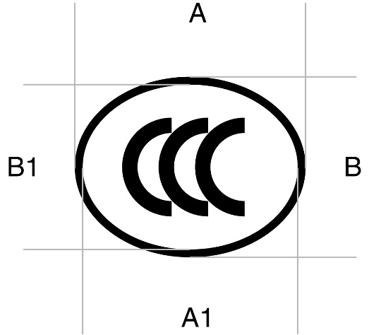
名称 | A | A1 | B | B1
比例值 | 8 | 7.5 | 6.3 | 5.8
图一
四、CCC标志的颜色
统一印制的标准规格CCC标志的颜色为白色底版、黑色图案。如采用印刷、模压、模制、丝印、喷漆、蚀刻、雕刻、烙印、打戳等方式（以上各种方式在以下简称印刷/模压）在产品或产品铭牌上加施CCC标志，其底版和图案颜色可根据产品外观或铭牌总体设计情况合理选用。
五、CCC标志的加施位置
统一印制的标准规格CCC标志，必须加施在获得认证产品外体明显的位置上。印刷/模压CCC标志的，CCC标志应当被印刷、模压在铭牌或产品外体的明显位置上。在相关获得认证产品的本体上不能加施CCC标志的，其CCC标志必须加施在产品的最小包装上及随附文件中。
获得认证的特殊产品不能按以上规定加施CCC标志的，必须在产品本体上印刷或者模压“中国强制认证”标志的特殊式样。
六、印刷/模压CCC标志的加施要求
（一）印刷/模压CCC标志基本式样的加施要求
CCC标志可按照基本式样比例放大或者缩小，但不得变形，且确保认证标志图案的清晰可识。
（二）印刷/模压CCC标志特殊式样的加施要求
以下《目录》内产品允许获证企业加施特殊式样CCC标志。
1.电线电缆产品
当使用特殊式样标志时，应印刷“中国强制性认证”英文缩写“CCC”字样，字号应与电线电缆产品外形尺寸相适应，如图二所示。
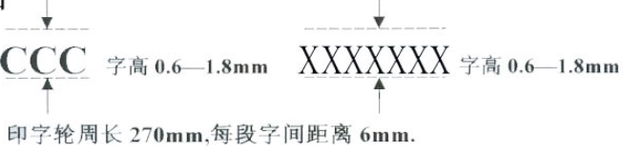
图二
2.机动车制动软管产品
当使用特殊式样标志时，制动软管管体应印刷“中国强制性认证”英文缩写“CCC”字样，如图三所示。
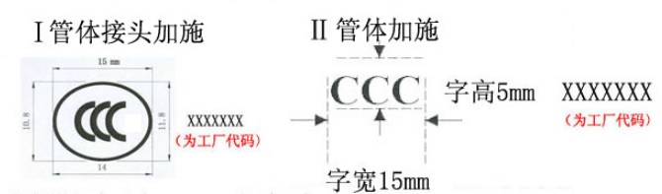
图三
七、获证企业需要标准规格CCC标志时，可向指定认证机构购买标准规格CCC标志。
八、获得认证的产品可以在产品外包装上加施CCC标志。在境外生产、并获得认证的产品必须在进口前加施CCC标志；在境内生产、并获得认证的产品必须在出厂前加施CCC标志。
九、获证企业应当建立CCC标志的使用和管理制度，对CCC标志的使用情况如实记录和存档。
十、各级地方认证监督管理部门根据职责负责对所辖地区CCC标志的使用实施监督检查。指定认证机构对其发证产品的CCC标志的使用实施监督检查。

